PV–Battery 混合 AC/DC 微电网
开关级功率电路模板与论文复现手册
模块、端口、参数、接线、控制原理、脚本修改、验收与排错
复现对象
J. Hu 等发表于 Applied Energy 221 (2018) 195–203 的论文：A model predictive control strategy of PV-Battery microgrid under variable power generations and load conditions。本手册以论文图 1、2、5、6、7、8、9，表 1 和表 2 为建模依据。

交付项 | 位置 | 状态
开关级模板模型 | D:\PV_MPPT\PV_ESS_MPC_Paper_Reproduction\models\PV_ESS_MPC_Switching_Template.slx | 已生成；保存态为隔离调试模式
参数与场景脚本 | D:\PV_MPPT\PV_ESS_MPC_Paper_Reproduction\scripts | 已生成；论文值与工程假设分区
论文源文件 | D:\PV_MPPT\reference\光伏储能微电网在可变电力输出和负载条件下的预测控制策略.pdf | 9 页，已逐页核对
手册版本 | 2026-08-04 | 详细操作版

适用环境：MATLAB/Simulink R2025a、Simscape Electrical Specialized Power Systems。建议同时安装 Model Predictive Control Toolbox，但本模板的有限控制集控制器由 Level-2 MATLAB S-Function 实现。

目录
静态目录（不依赖 Word 域更新；详细导航请使用 Word 的标题窗格）。
- 先读这一页：模板是什么，不是什么
- 1 论文整体意义、原理与可复现边界
- 2 数学原理与符号约定
- 3 参数总表：论文值、推导值、工程补充值
- 阶段 0：建立独立项目并确认工具箱
- 阶段 1：参数脚本与安全保存态
- 阶段 2：PV Array 与三维 I–V/P–V 验证
- 阶段 3：开关级 PV Boost 与增量电导 MPPT
- 阶段 4：1200 V 母线、6 mF 电容与直流负载
- 阶段 5：电池与双向 Buck-Boost 功率电路
- 阶段 6：电池离网双环与并网 SOC 定向控制
- 阶段 7：三相互联变流器、LC 滤波器和交流负载
- 阶段 8：离网 MPVC
- 阶段 9：同步、断路器和 690 V/25 kV 电网接口
- 阶段 10：并网 MPPC 与无功支撑
- 阶段 11：EMS、Off-MPPT 与切负载逻辑
- 阶段 12：论文表 2 场景与运行脚本
- 13 分阶段接入顺序与实操命令
- 14 如何修改脚本：改哪里、为什么、改后验证什么
- 15 验证计划：从子系统到论文图 10–19
- 16 综合排错树
- 附录 A：完整模块清单与关键参数
- 附录 B：关键接线总表
- 附录 C：门极状态表与符号检查
- 附录 D：已完成验证与已知限制
- 附录 E：参考文献与可追溯来源

先读这一页：模板是什么，不是什么
交付结论
本项目交付的是一套可打开、可编译、含真实开关器件和完整功率路径的论文复现模板，不是已经调到与论文所有曲线逐点重合的最终模型。论文未公开多个决定性参数，因此手册把“论文原值、可推导值、工程补充值”严格分开，并提供逐阶段校准办法。

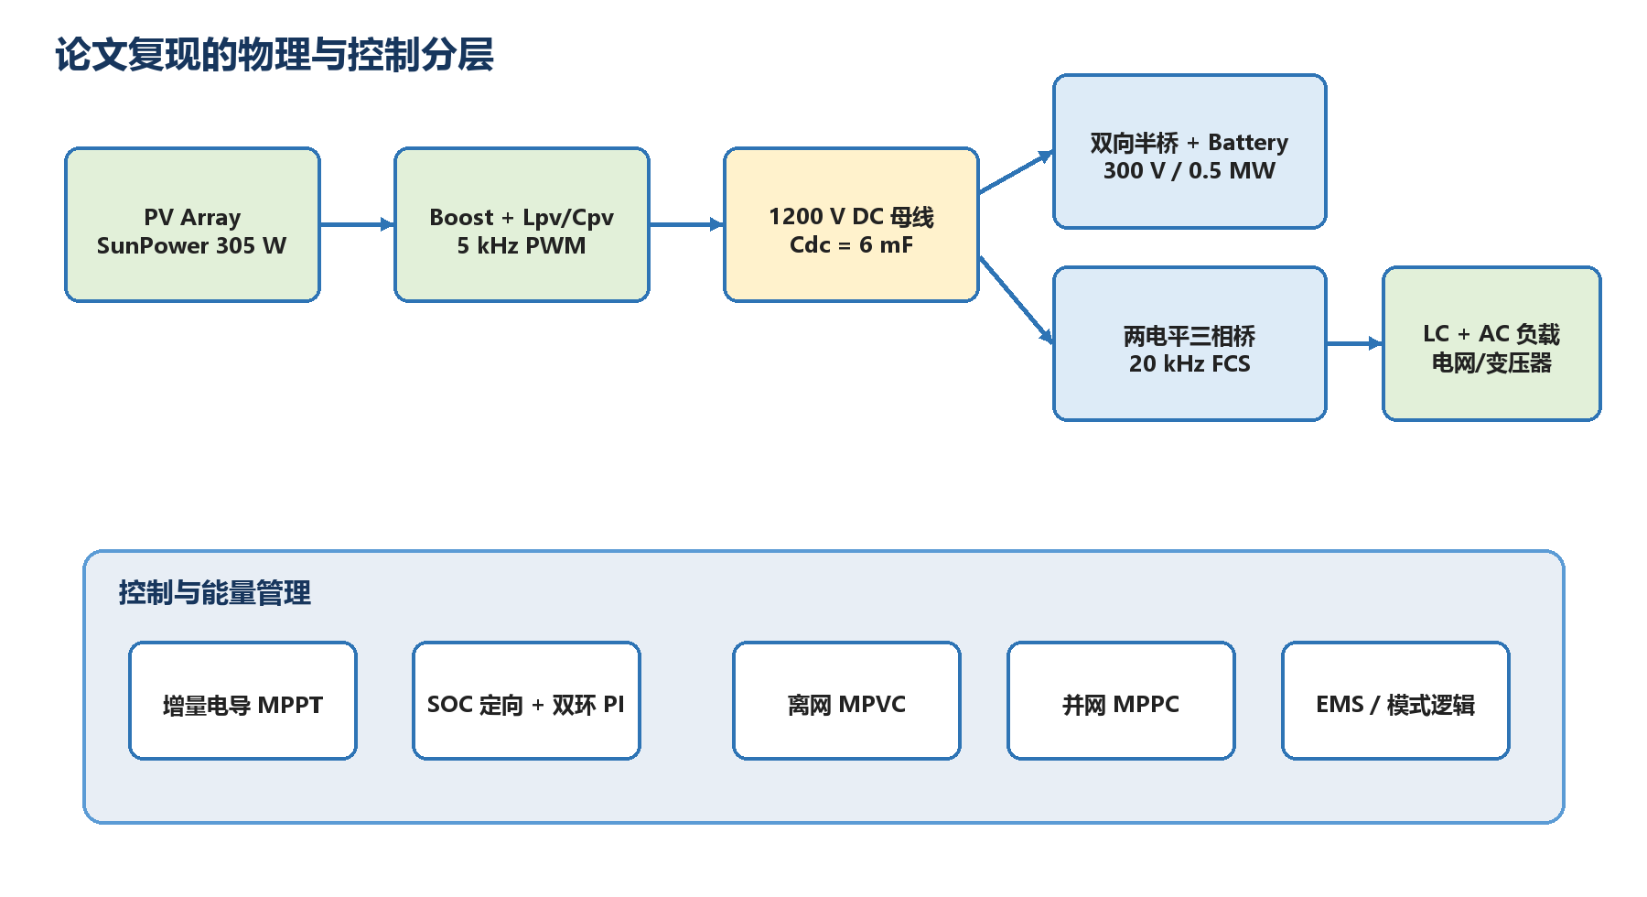
图 1 论文拓扑在模板中的物理与控制分层

两个验收层级
层级 | 判断标准 | 本次状态 | 你下一步要做什么
A 结构模板 | 模型可编译；开关级电路存在；端口、参数和脚本可追踪；隔离态数值稳定 | 已通过。保存态 10 ms：Vdc=1199.93–1200.00 V | 按阶段 0–7 独立验收支路
B 论文定量复现 | 图 10–19 的时序、幅值、潮流方向、纹波和动态误差满足定义的容差 | 尚需参数辨识、预充和控制器整定 | 按阶段 8–14 分段运行并对齐论文曲线

为什么必须使用调试隔离器
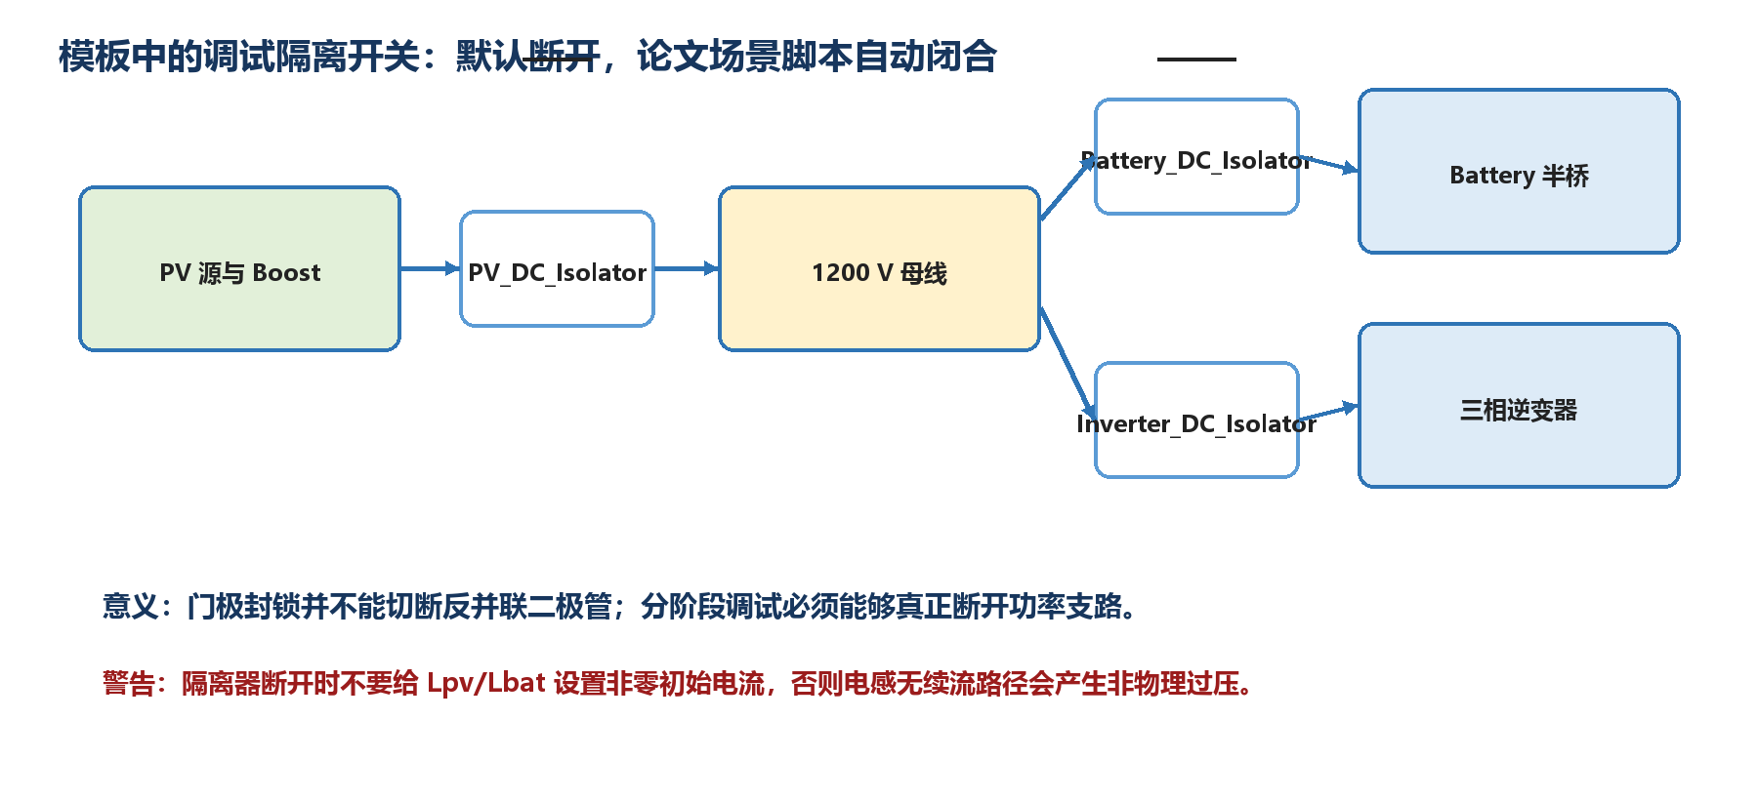
图 2 模板保存态的三个主支路隔离器
论文原理图通常不画调试隔离器，但开关器件带有反并联二极管，仅把门极设为 0 并不能保证电源与母线电气隔离。模板增加 PV_DC_Isolator、Battery_DC_Isolator 和 Inverter_DC_Isolator；论文场景脚本将它们闭合，因此不改变最终运行拓扑。

1 论文整体意义、原理与可复现边界

1.1 论文解决的核心问题
系统同时存在三种不确定性：PV 功率随辐照度变化、交流和直流负载阶跃、微电网在离网与并网模式之间切换。作者没有用一个控制器包办全部任务，而是把职责分成变换器局部控制和系统级 EMS：PV Boost 负责 MPPT/限发，电池双向变换器负责母线功率缺口与 SOC，三相互联变流器负责交流电压或 P/Q，EMS 决定充放电、弃光和切负载。
层级 | 离网模式 | 并网模式 | 工程意义
PV Boost | MPPT；当 SOC 上限且功率过剩时 Off-MPPT | 同左 | 尽可能利用光能，同时允许限发
电池变换器 | Vdc 外环 + Ibat 内环维持 1200 V | SOC 定向电流参考 | 离网时电池是母线平衡执行器
互联变流器 | MPVC 建立 690 V 交流母线 | MPPC 调节有功/无功和 Vdc | 同一桥在模式切换后更换控制目标
EMS | 缺电→放电/切负载；过剩→充电/限发 | 允许与电网交换功率 | 避免局部控制器互相争抢

1.2 论文给出了什么
证据 | 论文内容 | 在模板中的落点
图 1 | 混合 AC/DC 微电网总结构 | 完整 DC/AC 功率路径、负载、并网接口
图 2–4 | PV Array、Boost、P–V 特性与增量电导 MPPT | PV_Array、Lpv、Cpv、PV_Boost、IncCond_MPPT
图 5、7 | 300 V 电池、双向 Buck-Boost、离网双环和并网 SOC 定向 | Battery_Leg、Lbat、Battery_Controller
图 6、8 | 三相两电平桥、LC、MPVC/MPPC | Interlinking_Converter、Filter_Lf_Rf、Filter_Cf、MPVC_MPPC_FCS
图 9 | EMS 逻辑 | EMS_Fig9 Level-2 MATLAB S-Function
表 1 | Vdc、Vac、PV 型号、电池、Cdc、LC | pvess_init.m 的 Paper values 区
表 2 | 0.5–3.5 s 事件序列 | run_paper_scenario.m 和 timeseries

1.3 论文没有给出的量
不能假装知道
论文未公开 Lpv、Cpv、Lbat、器件 Ron/Vf、PI 增益、电池完整放电曲线、电网低压侧等值阻抗和 FCS 细节（门极映射、延时补偿、归一化）。这些量集中放在 pvess_init.m 的 Engineering assumptions 区，在没有作者模型或实验数据前只能称为工程补充值。

2 数学原理与符号约定

2.1 PV Boost
开关周期平均关系为 Vpv≈(1−Dpv)Vdc；因此 Dpv 增大通常使 PV 端电压降低。增量电导 MPPT 使用最大功率点条件 dP/dV=I+V·dI/dV=0，即 dI/dV=−I/V。位于 MPP 左侧时 dP/dV>0，应升高 Vpv，模板通过减小 Dpv 实现；位于右侧则增大 Dpv。

2.2 电池支路
规定 Ibat>0 为电池向母线放电。半桥中 PWM 原始脉冲驱动下管，上管使用互补并延迟上升沿；中点平均电压约为 (1−Db)Vdc。电感方程可写为 Lbat·dIbat/dt=Vbat−(1−Db)Vdc−R·Ibat。所以在当前符号下 Db 增大使中点电压下降，推动放电电流增加。
SOC 采用库仑计量：dSOC/dt=−100·Ibat/(3600·QAh)。论文约束 10%≤SOC≤90%，|Ibat|≤Pbat,N/Vbat。

2.3 离网 MPVC
dVc/dt = (If − IL)/Cf
dIf/dt = (Vi − Rf·If − Vc)/Lf
x(k+1) = Ad·x(k) + Bd·[Vi(k); IL(k)]
JV = (Vcα,ref − Vcα,pred)^2 + (Vcβ,ref − Vcβ,pred)^2
若直接用前向欧拉预测 Vc(k+1)，Vi 在一步内不会进入 Vc 方程，8 个候选状态可能得到相同代价。模板采用论文式 (11) 的精确离散矩阵：Ad=exp(A·Ts)，Bd=A⁻¹(Ad−I)B，使 Vi 通过 LC 耦合影响 Vc(k+1)。

2.4 并网 MPPC
If,pred = If + Ts/Lf · (Vi − Vg − Rf·If)
Ppred = 1.5·(Vgα·Ifα,pred + Vgβ·Ifβ,pred)
Qpred = 1.5·(Vgβ·Ifα,pred − Vgα·Ifβ,pred)
JP = ((Pref−Ppred)/Pbase)^2 + ((Qref−Qpred)/Qbase)^2 + λsw·Nswitch
论文原始代价是未归一化的平方误差。模板使用 Pbase/Qbase 归一化，避免 P、Q 数值量级直接改变权重；将 λsw=0 可回到论文未含换相惩罚的形式。

2.5 电压跌落无功参考
模板采用 Qref=(Vg,pu−1)·mvar，mvar=4×10⁶。当电网电压跌落 10% 时 Qref=−0.4 Mvar，与论文事件 9 一致。正负号取决于电流方向；模板约定负 Q 为向电网注入无功。
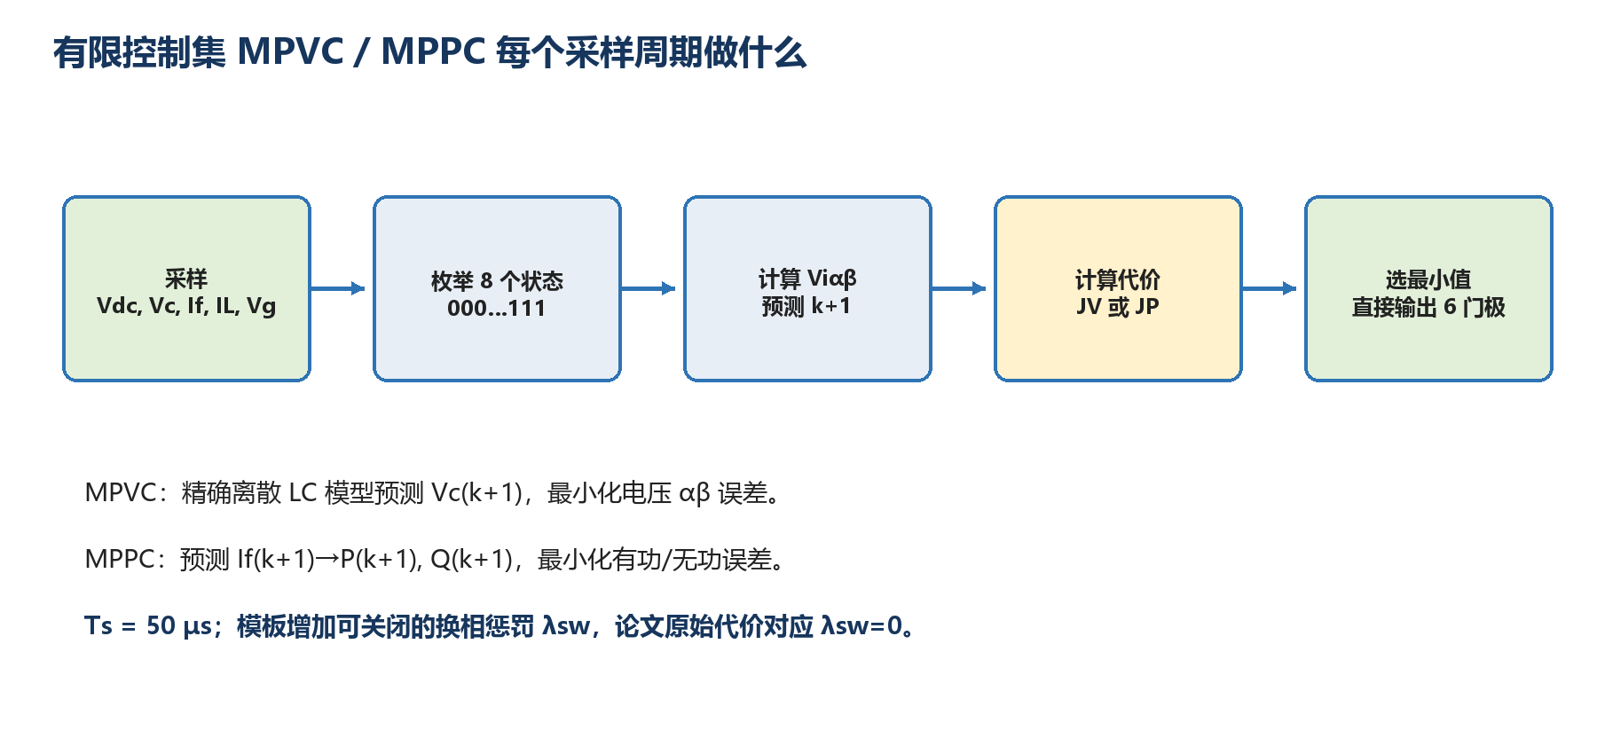
图 3 每个 50 μs 采样周期的有限控制集计算

3 参数总表：论文值、推导值、工程补充值
参数 | 模板值 | 类别/来源 | 修改位置 | 主要影响
Vdc_ref | 1200 V | 论文表 1 | pvess_init.m | 所有 DC 负载电阻、占空比与电压应力
Vac_ll | 690 V | 论文表 1 低压侧 | pvess_init.m | 交流参考幅值和电容无功
Cdc | 6 mF | 论文表 1 | Cdc | 母线纹波与功率失衡暂态
Lf / Cf / Rf | 0.6 mH / 1338 μF / 0.019 Ω | 论文表 1 | Filter_Lf_Rf / Filter_Cf | MPVC 模型、谐振和阻尼
PV module | SunPower SPR-305E-WHT-D | 论文表 1 | PV_Array | 单组件 I–V/P–V
Ns/Np | 10 / 656 | 由图 3 约 2 MW、Vmp≈550 V 推导 | pvess_init.m | 阵列电压和功率规模
Battery | 300 V, 0.5 MW, 1300 Ah | 论文表 1 | Battery | SOC 斜率与电流上限
Fsw_pv/bat | 5 kHz | 论文第 6 节 | PV_PWM/Battery_PWM | DC/DC 纹波与计算量
Ts_mpc | 50 μs | 论文 20 kHz 采样 | MPVC_MPPC_FCS | 预测矩阵和开关更新
Lpv/Cpv | 0.2 mH / 5 mF | 工程补充 | pvess_init.m | PV 电流纹波和 MPPT 暂态
Lbat | 0.5 mH | 工程补充 | pvess_init.m | 电池电流纹波和内环带宽
PI gains | 见脚本 | 工程补充，未整定到论文 | pvess_init.m | 母线跌落、超调和电流峰值
Ts_power | 2 μs | 数值选择 | powergui / Solver | 开关解析度与运行时间

阶段 0：建立独立项目并确认工具箱
本阶段的意义
避免覆盖旧论文模型；先确保路径、库和文件权限正确，再开始任何电气接线。

使用模块与精确设置
模块名 | Library Browser 路径 | 关键参数 | 作用
MATLAB Project/普通文件夹 | D:\PV_MPPT\PV_ESS_MPC_Paper_Reproduction | 保持 models/scripts/docs/results 四级 | 独立复现空间
powergui | Simscape > Electrical > Specialized Power Systems | Discrete；Ts=Ts_power | SPS 网络求解与初始化
Model Settings | Simulation > Model Configuration Parameters | Fixed-step；ode3；2e-6 | 兼容 Battery 连续内部状态

搭建步骤
- 复制或保留旧项目，不删除旧模型。新项目文件夹已经建立。
- 运行 ver，确认 Simulink 和 Simscape Electrical 可用。
- 在 MATLAB Current Folder 中进入项目根目录，运行 START_HERE.m。
- 第一次仅执行到 run_short_validation，不要直接运行 4 s 场景。

参数改变会发生什么
参数 | 增大时 | 减小时 | 首要观察量
Ts_power | 运行变慢、开关波形更准确 | 运行更快、峰值和纹波误差增大 | 门极与电感电流
Solver | 更高阶不一定更好，SPS 离散网络仍由 powergui 控制 | FixedStepDiscrete 会因 Battery 连续状态报错 | 编译诊断

常见问题与修正
现象 | 原因 | 检查与修正
找不到 sps...Lib | Simscape Electrical 未安装或路径缓存异常 | 确认 toolbox 安装；不要手工复制库文件；重启 MATLAB 后 rehash toolboxcache
模型名 shadowing 警告 | 同名模型已打开或路径上有缓存文件 | 关闭同名模型，确保 models 文件夹只保留一个 .slx；清理无关 .slxc 不影响源文件

阶段检查点
- □ START_HERE.m 能定位 scripts 和 models。
- □ 模板模型打开后 powergui 显示 Discrete 2e-6 s。
- □ 未修改或覆盖旧项目文件。

阶段 1：参数脚本与安全保存态
本阶段的意义
把论文值与工程假设集中管理；让模型直接按 Run 时处于隔离调试态，而论文场景脚本再显式闭合支路。

使用模块与精确设置
模块名 | Library Browser 路径 | 关键参数 | 作用
pvess_init.m | 项目 scripts | Paper values / Engineering assumptions / Event schedule | 唯一参数入口
Model Workspace | Model Explorer > Model Workspace | 保存所有参数和 timeseries | 模型脱离 base workspace 也能打开
Constant | Simulink > Sources > Constant | PV_connect=0 等保存态值 | 控制调试隔离器

搭建步骤
- 打开 pvess_init.m，先阅读 Paper values 区；论文原值不要在其他脚本重复定义。
- 阅读 Engineering assumptions 区。任何替换都同时记录来源、日期和理由。
- 执行 build_pvess_template。注意：它会重建并覆盖同名模板 .slx；手工修改模型后不要再次运行，除非已同步修改 builder。
- 确认模型工作区中的 PV_connect、Battery_connect、Inverter_connect 为 0，三个 blocking 为 1，Inverter_enable 为 0。

参数改变会发生什么
参数 | 增大时 | 减小时 | 首要观察量
ILpv0 | 非零可减少闭合支路启动时间，但隔离器断开时会产生无续流过压 | 零启动稳健但达到稳态更慢 | Vpv、Ipv、Vdc
Vdc0 | 高于参考会使电池吸能或并网侧导出功率 | 低于参考会触发电池放电/并网输入 | 启动电流、Pref
SOC0 | 并网 SOC 逻辑更倾向放电 | 更倾向充电 | IbatRef、EMS_cmd

常见问题与修正
现象 | 原因 | 检查与修正
改了 init 但模型没变化 | 只修改了函数，没有重建或 SimulationInput 覆盖 | 运行 build_pvess_template，或用 setVariable(...,'Workspace',model) 覆盖
重建后手工接线消失 | builder 是模型结构的生成源 | 把结构变化写回 build_pvess_template.m，再重建；不要双源维护

阶段检查点
- □ 模型保存态三个主隔离器断开。
- □ 直接运行 10 ms，Vdc 保持约 1200 V 且无 Inf/NaN。
- □ 论文值和工程补充值在脚本中分区清晰。

阶段 2：PV Array 与三维 I–V/P–V 验证
本阶段的意义
先证明光伏源在不同辐照度下具有正确的电气特性，再连接 Boost；静态曲线不对，后续 MPPT 没有意义。

使用模块与精确设置
模块名 | Library Browser 路径 | 关键参数 | 作用
PV Array | Simscape > Electrical > Specialized Power Systems > Renewable Energy | Module=SunPower SPR-305E-WHT-D；Ns=10；Np=656 | 论文 PV 源
From Workspace | Simulink > Sources | G_profile | 辐照度输入
Constant | Simulink > Sources | 25 °C | 温度输入
Voltage/Current Measurement | SPS > Sensors and Measurements | 方向按图标 +/i | 输出 Vpv、Ipv
Parallel RLC Branch | SPS > Passive Components | C；5 mF；IC=547 V | PV 输入端去耦

搭建步骤
- 保持 PV_Isolator 和 PV_DC_Isolator 断开；把 Lpv 初始电流设为 0。
- 单独运行 PV 支路，G 依次设 250、500、750、1000 W/m²，温度 25 °C。
- 若要生成静态 P–V 曲线，暂时不用 Boost，给 PV 端接可扫描电阻并记录 V·I。
- 检查 1000 W/m² 时阵列功率峰值约 2 MW、Vmp 约 550 V、Voc 约 640 V，趋势应与论文图 3 一致。

接线清单
起点 | 终点 | 方向/端口 | 为什么这样接
Irradiance_Profile/1 | PV_Array/Ir | Simulink | 改变光生电流
PV_Temperature/1 | PV_Array/T | Simulink | 改变 Voc 和 Pmax
PV_Array + | Cpv + / Vpv + | SPS 电气 | 建立 PV 正端节点
PV_Array − | Cpv − / DC_Ground | SPS 电气 | 公共负端

参数改变会发生什么
参数 | 增大时 | 减小时 | 首要观察量
Np_pv | 电流和功率近似按比例增加 | 电流和功率降低 | Isc、Pmax
Ns_pv | Vmp/Voc 增加，Boost 占空比降低 | 阵列电压降低，电流压力增大 | Vmp、Dpv
Cpv | Vpv 更平滑、MPPT 变慢 | 纹波增加、数值更敏感 | Vpv 纹波
温度 | Voc 和 Pmax 通常下降 | Voc 上升 | P–V 峰位置

常见问题与修正
现象 | 原因 | 检查与修正
Ipv 达到 MA 级且 Vpv 反向 | 隔离器断开但 Lpv 仍有非零初始电流，电感无续流路径 | 将 ILpv0 设为 0；或先闭合完整续流路径再应用稳态初值
脚本无参数报错 | 把生成查表脚本当无参脚本调用 | 本项目不依赖旧 pvbatt_generate_pv_lookup；如沿用，必须显式传入电压、温度、辐照度网格和参数结构
Pmax 明显不是 2 MW | Ns/Np 或辐照度单位错误 | PV Array 输入使用 W/m²；核对 Ns=10、Np=656 和组件预设

阶段检查点
- □ I–V 曲线单调合理，P–V 每条只有一个主峰。
- □ 不同辐照度的 Pmax 近似按比例变化。
- □ 静态 PV 测试不连接 Boost 输出母线。

阶段 3：开关级 PV Boost 与增量电导 MPPT
本阶段的意义
把论文图 2 从平均公式变成真实 IGBT/二极管、Lpv、Cpv 和 5 kHz PWM；验证占空比到 Vpv 的实际方向。

使用模块与精确设置
模块名 | Library Browser 路径 | 关键参数 | 作用
Series RLC Branch | SPS > Passive Components | RL；Lpv=0.2 mH；R=2 mΩ | Boost 输入电感
Boost Converter | SPS > Power Electronics | Switching devices；Ron=1 mΩ；Vf=1 V | 升压主电路
PWM Generator (DC-DC) | SPS > Control and Measurements > PWM | 5 kHz；Ts=2 μs | 占空比→门极
Level-2 MATLAB S-Function | Simulink > User-Defined Functions | pvess_mppt_sfun；Ts=1 ms | 增量电导算法
Breaker | SPS > Switches and Breakers | PV_Isolator / PV_DC_Isolator | 分阶段接入

搭建步骤
- 先闭合 PV_Isolator，保持 PV_DC_Isolator 断开，验证输入侧不会出现反向电压。
- 用固定 Dpv=Dpv0≈0.544 代替 MPPT，闭合 PV_DC_Isolator，母线接预充电容或受控负载。
- 固定占空比方向确认后，再恢复 IncCond_MPPT 输出。
- 把 MPPT 采样周期保持为 1 ms；不要让算法在每个 2 μs 电力步更新。
- 观察 Vpv、Ipv、Ppv 和 Dpv，而不是只看 Ppv。

接线清单
起点 | 终点 | 方向/端口 | 为什么这样接
PV + | Ipv_Measurement→Lpv→PV_Isolator→PV_Boost 输入 | 正向电流 | 对应论文 id
PV_Boost + | PV_DC_Isolator→Cdc + | 升压输出 | 向 1200 V 母线送能
PV_Boost − | DC_Ground | 公共负端 | 闭合功率回路
IncCond_MPPT | PV_PWM→PV_Boost/g | Simulink | 5 kHz 门极

参数改变会发生什么
参数 | 增大时 | 减小时 | 首要观察量
Dpv_step | 跟踪更快、稳态振荡更大 | 跟踪更慢、纹波更小 | Ppv、Dpv
Ts_mppt | 更新变慢、抗纹波更强 | 更快但可能追逐开关纹波 | Vpv/Ipv 差分
Lpv | 电流纹波降低、动态变慢 | 纹波和峰值增加 | iLpv
Dpv_off_mppt | Vpv 被拉低，可能不是限发方向 | Vpv 升高靠近 Voc，功率下降 | Vpv、Ppv

常见问题与修正
现象 | 原因 | 检查与修正
Dpv 增大反而 Vpv 升高 | 测量极性或 Boost 接线方向错误 | 先固定占空比做两点试验；确认 Dpv 增大使 Vpv 降低，再启用 MPPT
MPPT 发散 | 使用原始开关纹波做差分、采样过快或步长过大 | 在 Ts_mppt 采样；减小 Dpv_step；对 V/I 加低通或周期平均
母线过压 | PV 已送能但电池/逆变器/负载未接入 | 调试时使用受控耗能支路；不要在无负载母线上长时间闭合 PV

阶段检查点
- □ 固定占空比时 Vpv≈(1−Dpv)Vdc 的趋势成立。
- □ 启用 MPPT 后 Ppv 朝静态 P–V 峰值移动。
- □ 占空比始终位于 0.35–0.75。

阶段 4：1200 V 母线、6 mF 电容与直流负载
本阶段的意义
建立功率平衡的共同节点。母线电压不是独立电源，而是所有支路净电流对 Cdc 积分的结果。

使用模块与精确设置
模块名 | Library Browser 路径 | 关键参数 | 作用
Parallel RLC Branch | SPS > Passive Components | C；6 mF；IC=1200 V | 论文 Cdc
Variable Resistor | SPS > Passive Components | Rabsmin=0.2 Ω | 可变 DC 负载
From Workspace | Simulink > Sources | Rdc1_profile / Rdc2_profile | 0.6/1 MW 事件
Current Measurement | SPS > Sensors | Idc1、Idc2 | 计算 Pdc
Product/Sum | Simulink > Math Operations | Pdc=Vdc·(Idc1+Idc2) | EMS 测量

搭建步骤
- 仅保留 Cdc、Vdc 测量和 1 MΩ 等效断开负载，运行 10 ms；Vdc 应近似保持 1200 V。
- 把 0.6 MW 负载电阻计算为 R=1200²/0.6e6=2.4 Ω。
- 把 1 MW 负载电阻计算为 R=1200²/1e6=1.44 Ω。
- 用 timeseries 在目标时刻从 1 MΩ 变到工作电阻；理想阶跃会引入大冲击，必要时用 50–200 μs 斜坡。

接线清单
起点 | 终点 | 方向/端口 | 为什么这样接
Cdc + | Vdc + / Idc1 + / Idc2 + /三个 DC 隔离器 | 公共正母线 | 所有支路在此交换功率
Cdc − | Vdc − / 两负载 − / DC_Ground | 公共负母线 | 统一参考
Rdc profile | Variable Resistor/R | Simulink | 以电阻实现恒阻负载

参数改变会发生什么
参数 | 增大时 | 减小时 | 首要观察量
Cdc | 电压变化更慢、纹波小、故障能量大 | 动态更快、纹波和控制难度增大 | Vdc、iCdc
负载电阻 | 功率降低 | 功率按 V²/R 增大 | Pdc、Vdc
负载阶跃斜率 | 冲击减小但不再是理想阶跃 | 更接近论文事件但数值更尖锐 | Idc 峰值

常见问题与修正
现象 | 原因 | 检查与修正
Vdc 自发上升 | 某电源支路仍通过二极管连接或初始化电感向母线放能 | 打开 DC 隔离器；把断开支路电感初值设为 0；逐支路检查
Variable Resistor 报极小电阻 | 输入短暂经过 0 或负值 | timeseries 不要插值穿零；Rabsmin 设置正值
功率不是标称值 | 负载是恒阻而非恒功率 | 论文给出 MW 事件但未明确负载模型；若需恒功率，换 Controlled Current Source 并加限幅

阶段检查点
- □ 隔离态 10 ms 内 Vdc 变化小于 0.1 V。
- □ 2.4 Ω 和 1.44 Ω 在 1200 V 附近分别约为 0.6 MW、1 MW。
- □ 所有功率符号与 EMS 约定一致。

阶段 5：电池与双向 Buck-Boost 功率电路
本阶段的意义
复现论文图 5 的 300 V 电池、Lbat 和上下管半桥，并明确 Ibat 的正方向与门极互补关系。

使用模块与精确设置
模块名 | Library Browser 路径 | 关键参数 | 作用
Battery | SPS > Sources | Li-ion；300 V；1300 Ah；SOC0 | 论文储能
Two-Quadrant DC/DC Converter | SPS > Power Electronics | Switching devices；Ron=1 mΩ | 双向半桥
Series RLC Branch | SPS > Passive Components | RL；0.5 mH；2 mΩ；IC=0 A | 电池侧电感
Current Measurement | SPS > Sensors | 正方向 Battery→Lbat→半桥 | Ibat>0 放电
PWM Generator (DC-DC) | SPS > PWM | 5 kHz | 下管原始脉冲
NOT + Unit Delay + AND | Simulink Logic/Discrete | 1 个 Ts_power 死区 | 互补与防直通

搭建步骤
- 保持 Battery_DC_Isolator 和 Battery_Isolator 断开，确认 Battery 初始电压和 SOC。
- 闭合电池侧隔离器但保持 DC 侧断开，用固定 Db 验证中点平均电压。
- 闭合完整支路后，用 Db0=1−300/1200=0.75 起步。
- 下管接 PWM 原始脉冲，上管接 NOT 后的脉冲；两路上升沿都经过 Unit Delay+AND。
- Gate Mux 顺序为 [upper; lower]，再转换为 double 接 Battery_Leg/g。

接线清单
起点 | 终点 | 方向/端口 | 为什么这样接
Cdc + | Battery_DC_Isolator→Battery_Leg + | 高压侧 | 半桥正端
Battery_Leg Out | Battery_Isolator→Lbat→Ibat_Measurement→Battery + | 中点到电池 | 双向电流路径
Battery − | DC_Ground | 公共负端 | 完成回路
Battery_PWM P | NOT→Upper；直接→Lower | 互补 | 避免两个独立 PWM 相位不一致

参数改变会发生什么
参数 | 增大时 | 减小时 | 首要观察量
Lbat | 纹波降低、内环变慢 | 纹波与峰值增加 | Ibat
dead time | 直通裕量增加、平均电压误差增加 | 效率/线性变好但直通风险上升 | 上下管门极
R_bat_internal | 端电压跌落和损耗增加 | 更理想但可能高估功率能力 | Vbat、Pbat
Db | 在当前符号下放电电流趋势增加 | 放电减小/充电增强 | Ibat

常见问题与修正
现象 | 原因 | 检查与修正
上下管同时为 1 | 用了两个独立 PWM 或 Mux 顺序错误 | 只用一个 PWM 产生互补；记录 6–10 个周期检查重叠
充电时 Ibat 为正 | 传感器方向与约定相反 | 旋转 Current Measurement；不要在控制器内随意乘 −1 掩盖拓扑
Battery 与电容并联报错 | 理想电压源直接并理想电容 | 不要在电池端直接并理想 C；若必须，使用带 ESR 的 RC 支路

阶段检查点
- □ 固定 Db 时 Ibat 有界且纹波频率为 5 kHz。
- □ Ibat>0 对应 SOC 下降，Ibat<0 对应 SOC 上升。
- □ 上下管不存在重叠导通。

阶段 6：电池离网双环与并网 SOC 定向控制
本阶段的意义
离网时电池维持 Vdc；并网时互联变流器维持 Vdc，电池改为按 SOC 决定充放电速率，避免两个外环争抢。

使用模块与精确设置
模块名 | Library Browser 路径 | 关键参数 | 作用
Battery_Controller | Level-2 MATLAB S-Function | pvess_battery_sfun | 两种模式统一实现
SOC_Integrator | Simulink > Discrete | Ts=100 μs；IC=SOC0；0–100% | 库仑计量
Mux/Demux | Simulink > Signal Routing | 输入 5；输出 duty/Iref | 控制接口
Saturation | 控制器内部 | Iref±1666.7 A；Db 0.05–0.95 | 约束

搭建步骤
- 离网模式输入 gridTied=0。外环误差使用 Vdc_ref−Vdc，使 Vdc 低时 Iref 为正放电。
- 内环误差 Iref−Ibat 经 PI 叠加到 Db0。
- 并网模式 gridTied=1，关闭 Vdc 外环积分更新，Iref 由 EMS battCmd 和 SOC 线性曲线生成。
- 充电参考：Iref=−Imax·(SOCmax−SOC)/(SOCmax−SOCmin)；放电参考：Iref=Imax·(SOC−SOCmin)/(SOCmax−SOCmin)。
- 先整定电流内环，再整定 Vdc 外环；外环带宽应至少比内环低 5–10 倍。

接线清单
起点 | 终点 | 方向/端口 | 为什么这样接
Grid_Connected/Vdc/Ibat/SOC/EMS_cmd | Battery_Control_Mux | 5 输入 | 模式和测量
Battery_Controller duty | Battery_PWM | 0.05–0.95 | 门极调制
Ibat | SOC_Coulomb_Gain→SOC_Integrator | −100/(3600Q) | SOC 更新

参数改变会发生什么
参数 | 增大时 | 减小时 | 首要观察量
Kpi_bat/Kii_bat | 电流跟踪快，过冲/噪声放大 | 跟踪慢、母线跌落大 | Ibat、Db
Kpv_bat/Kiv_bat | Vdc 恢复快但 Iref 峰值大 | Vdc 恢复慢 | Vdc、Iref
Ibat_max | 功率支撑增强、热/电流应力上升 | 保护更强但可能无法平衡功率 | Pbat、Vdc

常见问题与修正
现象 | 原因 | 检查与修正
Vdc 环发散 | 内环方向错误、Db 到 Ibat 符号未验证或外环比内环快 | 退回固定 Db；确认方向；只闭合电流内环；最后接 Vdc 外环
切到并网时积分突跳 | 离网积分器残留 | 切换时冻结或回算积分状态；模板停止更新外环积分，但仍需做无扰切换整定
SOC 很快跑满/跑空 | QAh 单位忘乘 3600 或 Ibat 符号错误 | 使用 dSOC/dt=−100I/(3600QAh)

阶段检查点
- □ 离网负载增加时 Iref 和 Ibat 变正，Vdc 恢复。
- □ 并网低 SOC 充电电流绝对值更大，高 SOC 时趋零。
- □ SOC 始终限制在 0–100%，EMS 使用 10–90% 工作窗。

阶段 7：三相互联变流器、LC 滤波器和交流负载
本阶段的意义
建立论文图 6 的真实三相桥和 LC，被控量 Vc 是滤波电容/交流母线电压，不是桥臂开关电压。

使用模块与精确设置
模块名 | Library Browser 路径 | 关键参数 | 作用
Universal Bridge | SPS > Power Electronics | 3 arms；IGBT/Diodes；Ron=1 mΩ | 三相两电平桥
Three-Phase Series RLC Branch | SPS > Passive Components | RL；0.019 Ω；0.6 mH | 论文 Lf/Rf
Three-Phase Parallel RLC Load | SPS > Passive Components | Y grounded；Qc=ωCfVLL² | 等效 1338 μF 三相电容
Three-Phase V-I Measurement | SPS > Sensors | phase-to-ground；current=yes | Vcabc、Ifabc
Three-Phase Parallel RLC Load | SPS > Loads | 0.5 MW base + 0.5 MW switched | 论文 AC 负载

搭建步骤
- 保持 Inverter_DC_Isolator 断开，核对桥、Lf/Rf、Filter_VI、Cf 和负载的三相顺序 A/B/C。
- 闭合 DC 隔离器前，把 Inverter_enable=0，确认所有 6 门极为 0。
- 先用标准 PWM Generator (2-Level) 和小调制度建立 50 Hz 正弦，再替换为 FCS 门极，便于排除功率电路问题。
- Universal Bridge 的门极配对是 (1,2)、(3,4)、(5,6)；模板输出 [Sa,¬Sa,Sb,¬Sb,Sc,¬Sc]。
- 交流电容用 Qc=2πfCfVLL² 配置，约 0.2 Mvar；不要把 1338 μF 误填为每相总线电容的三倍。

接线清单
起点 | 终点 | 方向/端口 | 为什么这样接
Cdc ± | Inverter_DC_Isolator→Universal Bridge ± | DC 端 | 桥直流电源
Bridge A/B/C | Filter_Lf_Rf A/B/C | 三相顺序一致 | 形成 Vi→Lf
Filter_Lf_Rf a/b/c | Filter_VI A/B/C | 三相 | 测量电感电流
Filter_VI a/b/c | Filter_Cf、Load_VI、Grid_Breaker | 交流母线分支 | Vc 节点

参数改变会发生什么
参数 | 增大时 | 减小时 | 首要观察量
Lf | 电流纹波小、动态慢、压降大 | 电流变化快、纹波和 FCS 灵敏度高 | If、THD
Cf | 电压平滑、谐振频率降低、无功增大 | Vc 纹波增加 | Vc、谐振
Rf | 阻尼增加、损耗增加 | 效率高但 LC 振荡增强 | Vc 振铃
Ts_power | 开关解析度变差 | 计算量增加 | 桥电流峰值

常见问题与修正
现象 | 原因 | 检查与修正
Vabc 相序错误 | A/B/C 接线或 Vref 相位错误 | 检查 Vref_A=0、B=−120°、C=+120°；逐相追线
桥直流侧电流爆炸 | 门极配对错误造成同桥臂直通 | 用标准 PWM 发生器确认配对；记录每对门极互补性
LC 强烈振荡 | Rf 太小、初值为零却直接施加全幅电压 | 逐步提高参考幅值；核对 Rf=0.019 Ω；必要时增加启动阻尼

阶段检查点
- □ 标准 PWM 下能建立三相对称 50 Hz 电压。
- □ 每相桥臂上下管互补，无直通。
- □ Vc 测量位置在 Cf/负载节点，不在桥输出端。

阶段 8：离网 MPVC
本阶段的意义
离网时互联变流器必须像电压源一样建立稳定交流母线，电池同时在 DC 侧维持 Vdc。

使用模块与精确设置
模块名 | Library Browser 路径 | 关键参数 | 作用
MPVC_MPPC_FCS | Level-2 MATLAB S-Function | pvess_fcs_sfun；mode=0 | 8 状态枚举
Sine Wave ×3 | Simulink > Sources | 相电压峰值 √2·690/√3≈563 V；50 Hz | 离网 Vrefabc
Mux/Switch | Simulink > Signal Routing | 同步前内部参考；同步时 Vg | 参考切换
Zero-order behavior | S-Function sample time | Ts=50 μs | 门极保持一个预测周期

搭建步骤
- 先在空载或小负载下闭合 Inverter_DC_Isolator，mode=0，参考从 0 斜坡到额定幅值。
- 确认 Clarke 变换使用幅值不变形式 2/3·[1 −1/2 −1/2; 0 √3/2 −√3/2]。
- 对每个候选状态计算 Viαβ，再用 Ad/Bd 预测 α、β 两轴 Vc(k+1)。
- 代价最小的状态保持 50 μs；记录 FCSState_log 和 FCSCost_log。
- 接入 0.5 MW 基础负载后再做 0.5 MW 阶跃，比较论文图 10。

接线清单
起点 | 终点 | 方向/端口 | 为什么这样接
mode,Vdc,Vcabc,Ifabc,ILabc,Vgabc,Vrefabc,Pref,Qref | FCS_Input_Mux | 总维度 19 | 统一控制器输入
FCS gates | Inverter_Gate_Enable→Universal Bridge/g | 6 维 double | 直接开关状态
Filter_VI V/I | FCS Vc/If | abc | 状态反馈
Load_VI I | FCS IL | abc | 负载扰动输入

参数改变会发生什么
参数 | 增大时 | 减小时 | 首要观察量
Ts_mpc | 预测间隔大、纹波与误差增加 | 性能提高但计算量增加 | Vc 误差、开关频率
lambda_sw | 换相少、纹波可能增大 | 更接近论文平方误差、开关频率上升 | FCSState、THD
Vref 幅值斜坡 | 启动慢、冲击小 | 启动快、LC/电流冲击大 | If 峰值

常见问题与修正
现象 | 原因 | 检查与修正
8 个候选代价相同 | 使用前向欧拉只预测 Vc 一步，Vi 未进入 Vc 方程 | 使用精确离散 Ad/Bd，或做两步欧拉预测
输出频率不是 50 Hz | 参考相位/频率或同步开关错误 | 先断开电网，固定内部 Vref，检查三个 Sine Wave
控制器运算太慢 | 在每个 2 μs 电力步执行 FCS | S-Function SampleTimes 必须为 50 μs

阶段检查点
- □ 空载和 0.5 MW 负载下 Vc 为对称 50 Hz 正弦。
- □ 0.5 MW 负载阶跃后电压幅值恢复，If 随负载增加。
- □ FCSState 在 1–8 内，门极仅由候选状态产生。

阶段 9：同步、断路器和 690 V/25 kV 电网接口
本阶段的意义
在闭合并网断路器前，让离网 MPVC 的参考跟随实际电网电压，减小相角和幅值差造成的冲击电流。

使用模块与精确设置
模块名 | Library Browser 路径 | 关键参数 | 作用
Three-Phase Breaker | SPS > Switches and Breakers | open；T=1.6 s | 并网开关
Three-Phase V-I Measurement | SPS > Sensors | 电网侧 Vg/Ig | 同步和潮流测量
Three-Phase Transformer (Two Windings) | SPS > Transformers | 2.5 MVA；690 V/25 kV；50 Hz | 论文接口
Three-Phase Source | SPS > Sources | 25 kV；47 MVA 短路容量；X/R=10 | 工程等值电网
Switch | Simulink > Signal Routing | Tsync=1.4 s | Vref 内部/电网切换

搭建步骤
- 断路器保持开路，Grid_VI 放在电源侧，以便断开时仍能测到 Vg。
- 1.4 s 时把 MPVC 的 Vref 从内部正弦切换到 Vgabc。
- 至少比较 |Vac−Vg|、相角差和频率差；论文在约 5 ms 内完成跟踪。
- 满足同步条件后 1.6 s 闭合 Grid_Breaker，再把 mode 切到 MPPC。
- 模板变压器使用 Yg/Yg 简化；若要重现实验相移，必须按作者实际接线替换并补偿相角。

接线清单
起点 | 终点 | 方向/端口 | 为什么这样接
AC bus | Grid_Breaker | 微电网侧 | 受控交流母线
Grid_Breaker | Grid_VI→Transformer 690 V | 电网侧 | 断开时仍测 Vg
Transformer 25 kV | Utility_25kV | 高压侧 | 电网等值
Grid_VI Vabc | Synchronization_Reference_Select | 参考输入 | 同步

参数改变会发生什么
参数 | 增大时 | 减小时 | 首要观察量
电网短路容量 | 电网更强，电压受微网影响更小、冲击电流更大 | 电网更弱，电压支撑效果更明显 | Ig、Vg
变压器漏抗 | 并网电流变化慢、压降大 | 冲击和 FCS 灵敏度高 | Ig、P/Q
同步容差 | 更容易并网但冲击大 | 更平滑但等待时间长 | 断路器瞬间 Ig

常见问题与修正
现象 | 原因 | 检查与修正
断路器闭合时大电流 | 相角/幅值/相序未对齐 | 记录闭合前 5 ms 的 Vac 与 Vg；不要只比较 RMS
断开时 Vg=0 | V-I Measurement 放在微网侧 | 移到电源侧，顺序为 Transformer→Grid_VI→Breaker→AC bus
变压器报饱和/初始磁通问题 | 直接在非零相角闭合且无初始化 | 使用 powergui 初始化、预磁化或在电压过零附近闭合

阶段检查点
- □ 断开状态可测到 25 kV 等值源折算后的 690 V 三相电压。
- □ 闭合前 Vac 与 Vg 的相序、频率、幅值和相角满足设定阈值。
- □ 闭合瞬间 Ig 无不可接受峰值。

阶段 10：并网 MPPC 与无功支撑
本阶段的意义
并网后电网固定交流电压，互联变流器改为调节 P/Q；Vdc 外环给 Pref，电压偏差给 Qref。

使用模块与精确设置
模块名 | Library Browser 路径 | 关键参数 | 作用
Vdc_Error + PI | Simulink Math/Discrete | Kp_dc=2500；Ki_dc=2e5；±2.2 MW | 生成 Pref
Grid_Voltage_Pu_Profile | From Workspace | 1 pu→0.9 pu at 3.5 s | 电压跌落命令
Bias + Gain | Simulink > Math Operations | −1；m_var=4e6 | 生成 Qref
MPVC_MPPC_FCS | Level-2 MATLAB S-Function | mode=1 | P/Q 预测与状态选择

搭建步骤
- 并网闭合后 mode=1，冻结电池 Vdc 外环，启用互联变流器 Pref PI。
- 确认 If 的正方向为互联变流器→交流母线；用该方向计算 P/Q。
- 先设 Qref=0，只整定 Vdc/Pref；Vdc 稳定后再加入无功支撑。
- 3.5 s 时把等值电网电压源替换为 Three-Phase Programmable Voltage Source 或在高压侧施加 0.9 pu；模板的 GridVpu_profile 目前只生成 Qref，不自动改变物理源幅值。
- 比较论文图 17 的 Vc 从 0.9 pu 提升到约 0.908 pu 的趋势，而不是期望弱小微网完全恢复电网电压。

接线清单
起点 | 终点 | 方向/端口 | 为什么这样接
Vdc−Vdc_ref | Pref PI | 正误差→正 Pref | 母线过压时向电网送有功
GridVpu−1 | m_var Gain | 负偏差→负 Qref | 按论文符号注入无功
Pref/Qref | FCS inputs 18/19 | W/var | MPPC 目标

参数改变会发生什么
参数 | 增大时 | 减小时 | 首要观察量
Kp_dc/Ki_dc | Vdc 恢复快、P 峰值与振荡增加 | 恢复慢、稳态偏差可能大 | Vdc、Pref
m_var | 无功响应增强、桥电流和容量占用增加 | 支撑较弱 | Q、Ig、Vc
Pbase/Qbase | 对应误差权重降低 | 对应误差权重提高 | P/Q 跟踪

常见问题与修正
现象 | 原因 | 检查与修正
Vdc 越高 Pref 越负 | 误差符号与功率方向不一致 | 固定候选状态或小 Pref 试验确定正功率方向，再决定 Vdc−Vref 或相反
Qref 有变化但 Vg 不跌落 | 模板 profile 只驱动控制参考 | 用可编程三相电源施加真实 0.9 pu，再评估电压支撑
P/Q 控制互相干扰 | 归一化、符号或电网坐标错误 | 先 Qref=0；核对 Clarke 与 Q 定义；再逐步增加 m_var

阶段检查点
- □ 并网后 Vdc 由 MPPC 调节，电池不再同时运行 Vdc 外环。
- □ Pref 正负与微网向电网送/受有功方向一致。
- □ 0.9 pu 物理电压跌落下 Qref≈−0.4 Mvar。

阶段 11：EMS、Off-MPPT 与切负载逻辑
本阶段的意义
把局部控制器协调起来，避免 SOC 越界，并在发电不足或过剩时决定放电、充电、限发和切负载。

使用模块与精确设置
模块名 | Library Browser 路径 | 关键参数 | 作用
EMS_Fig9 | Level-2 MATLAB S-Function | pvess_ems_sfun；1 ms | 论文图 9
PV_Power | Product | Vpv·Ipv | Ppv 估计
AC_Load_Power | Dot Product | Vabc·Iabc | 瞬时 Pac
DC_Load_Power | Product/Sum | Vdc·(Idc1+Idc2) | Pdc
Demux | Simulink > Signal Routing | battCmd/offMPPT/loadShed | 执行命令

搭建步骤
- 定义 Pnet=Ppv−Pac−Pdc；模板暂时忽略 Ploss，论文式 (17) 包含 Ploss。
- 离网且 Pnet<0：若 SOC>SOCmin 则 battCmd=+1 放电，否则 loadShed=1。
- 离网且 Pnet>0：若 SOC<SOCmax 则 battCmd=−1 充电，否则 offMPPT=1。
- 并网：模板按 SOC 中点和功率缺口选择充放电；如要复现电价调度，应替换这一简化策略。
- 把 loadShed 接到非关键负载断路器前，先做逻辑验证；当前模板记录命令但未自动开断所有负载。

接线清单
起点 | 终点 | 方向/端口 | 为什么这样接
Ppv/Pac/Pdc/SOC/gridTied | EMS_Input_Mux | 5 输入 | 状态估计
battCmd | Battery_Controller | −1/0/+1 | 充/停/放
offMPPT | IncCond_MPPT | 0/1 | 限发
loadShed | 非关键负载 breaker | 建议后续连接 | 切负载执行

参数改变会发生什么
参数 | 增大时 | 减小时 | 首要观察量
SOC_min | 更早禁止放电、可靠性高 | 可用能量多但深放风险高 | loadShed、SOC
SOC_max | 允许更多充电容量 | 更早限发 | offMPPT
功率滤波 | EMS 反应慢但不抖动 | 快速但可能因 2ω/开关纹波频繁切换 | battCmd

常见问题与修正
现象 | 原因 | 检查与修正
EMS 命令频繁跳变 | 使用瞬时 Pac，未做低通/平均 | 对 Ppv/Pac/Pdc 做一周波或低通平均并增加滞环
满 SOC 仍充电 | SOC 单位 0–1 与 0–100 混用 | 模板使用百分数 0–100，限值 10/90
loadShed 有信号但负载没断 | 命令未接到物理断路器 | 添加 External 三相/单相 Breaker，并验证 0/1 开合语义

阶段检查点
- □ 四个主要分支逻辑与论文图 9 一致。
- □ SOC 到达上下限时不会继续同方向充放电。
- □ EMS 功率输入经过适当平均，不追逐开关纹波。

阶段 12：论文表 2 场景与运行脚本
本阶段的意义
按论文事件顺序验证模式切换、功率平衡和无功支撑；开关级 4 s 计算量很大，必须分段。

使用模块与精确设置
模块名 | Library Browser 路径 | 关键参数 | 作用
run_paper_scenario.m | 项目 scripts | SimulationInput；StopTime 参数 | 场景入口
G_profile | timeseries | 400→800→400 W/m² | PV 变化
Rdc profiles | timeseries | 0.6 MW / 1 MW 事件 | DC 负载
Grid_Connected / Synchronization | Step | 1.6 s / 1.4 s | 模式切换
GridVpu_profile | timeseries | 3.5 s: 0.9 pu | Qref 生成

搭建步骤
- 先运行 out=run_paper_scenario(0.2)，只验证启动和基础负载。
- 再运行 1.0 s，加入 AC 负载阶跃；确认离网 MPVC 和电池双环。
- 运行 2.0 s，覆盖 PV 上升、0.6 MW DC 负载、同步与并网。
- 运行 3.2 s，加入 1 MW DC 负载、PV 下降和负载切除。
- 最后运行 4.0 s，并使用可编程物理电源施加 3.5 s 的 10% 跌落。
- 每段都保存 MAT 结果，不要依赖 Scope 肉眼截图作为唯一证据。

参数改变会发生什么
参数 | 增大时 | 减小时 | 首要观察量
StopTime | 覆盖更多事件、运行和文件显著增加 | 便于定位，但看不到后续模式 | 结果文件大小
Ts_power | 运行更快但不再可靠解析 20 kHz 状态 | 运行慢、波形更可信 | 总步数
日志数量 | 结果文件大、诊断全面 | 运行更快但排错证据少 | MAT 文件

常见问题与修正
现象 | 原因 | 检查与修正
4 s 运行太慢 | 2 μs 步长意味着约 200 万电力步且含非线性 PV/Battery | 先分段；完成开关级校准后，可建立平均模型跑系统级长时场景
1.4 s 同步时参考突变 | 内部参考与 Vg 初始相角不同 | 让内部参考锁相后再切，或加入无扰参考渐变
3.5 s 论文波形复现不了 | 物理电源没有实际电压跌落 | 替换为可编程三相源；GridVpu_profile 不能代替物理扰动

阶段检查点
- □ 每个事件时刻与论文表 2 一致。
- □ 模式切换时无 NaN、直通或不可接受冲击。
- □ 结果文件包含 Vdc、SOC、Ibat、Vc/If、Vg/Ig、P/Q 参考和 FCS 状态。
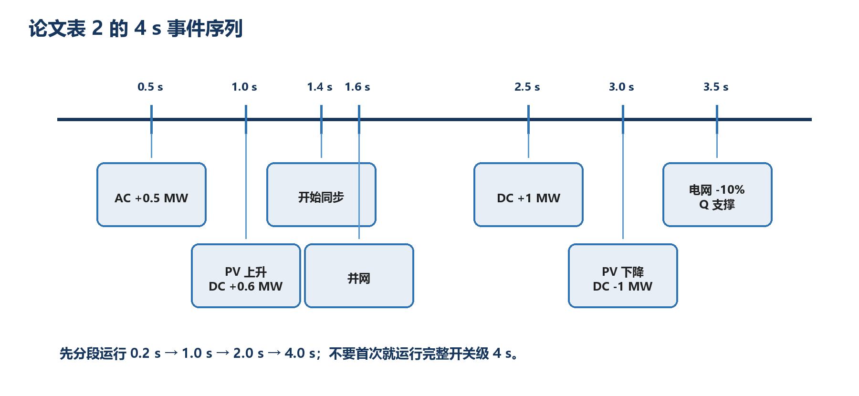
图 4 论文表 2 事件序列与推荐分段运行

13 分阶段接入顺序与实操命令
不要跳步
完整连接态的 5 ms 试跑能够完成且信号有限，但在没有预充和稳态初始化时，Vdc 会从 1200 V 明显下跌、Ibat 会出现约 0.9 kA 启动响应。这不是论文稳态波形，只说明拓扑可编译；定量复现必须按下列顺序接入。

步骤 | PV_connect | Battery_connect | Inverter_connect/enable | 目标
A 母线 | 0 | 0 | 0/0 | Cdc 1200 V 保持；检查测量与负载
B PV 输入 | 输入侧 1，DC 侧 0 | 0 | 0/0 | 验证 PV、Lpv、固定占空比方向
C PV→母线 | 1 | 0 | 0/0 | 母线接耗能支路；验证 Boost 功率
D 电池 | 按需 | 1 | 0/0 | 固定 Db→电流内环→Vdc 外环
E 逆变器空载 | 按需 | 1 | 1/1 | 参考幅值斜坡；建立 50 Hz
F AC 负载 | 按需 | 1 | 1/1 | 0.5 MW→阶跃
G 同步并网 | 1 | SOC 逻辑 | 1/1 | 先同步再闭合 breaker，再切 MPPC

projectRoot = 'D:/PV_MPPT/PV_ESS_MPC_Paper_Reproduction';
addpath(fullfile(projectRoot,'scripts'));
validation = run_short_validation();
% 分段论文场景
out = run_paper_scenario(0.2);
% out = run_paper_scenario(1.0);
% out = run_paper_scenario(2.0);
% out = run_paper_scenario(4.0);
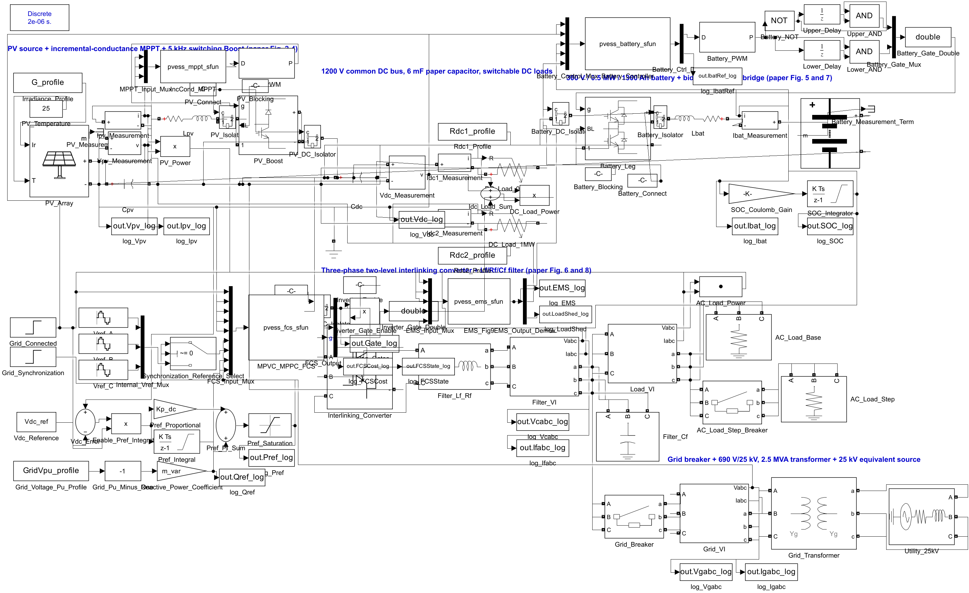
图 5 生成的完整开关级模板顶层视图
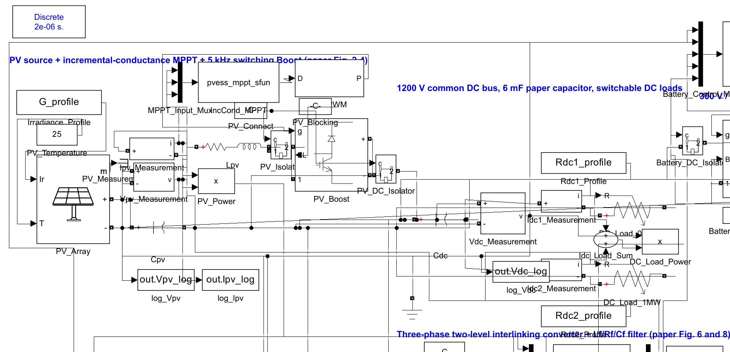
图 6 模板中的 PV、Boost 和直流母线区域
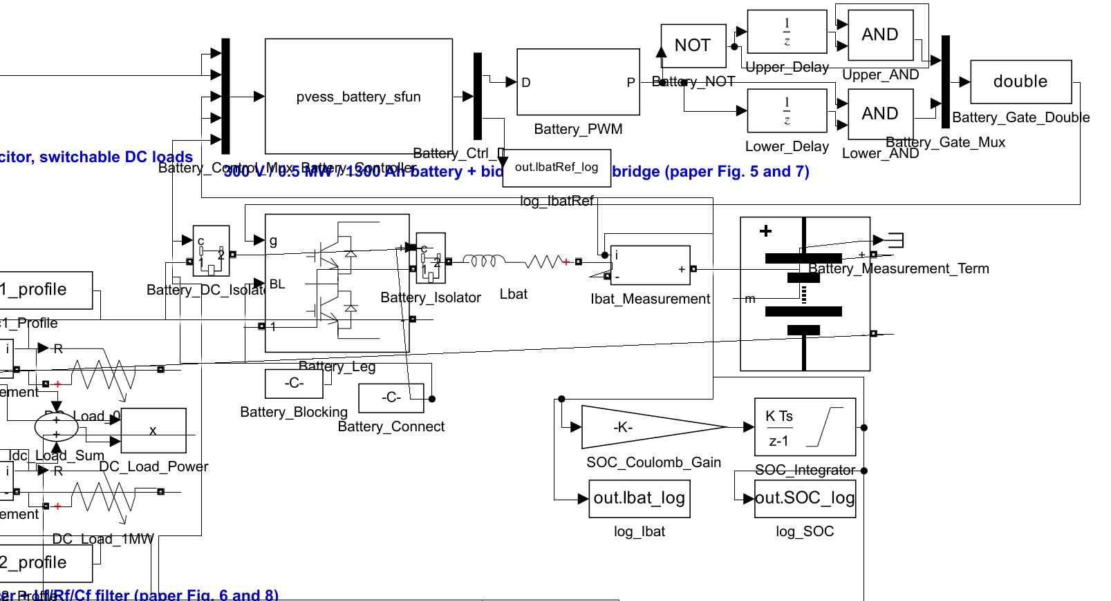
图 7 模板中的电池半桥与门极逻辑区域
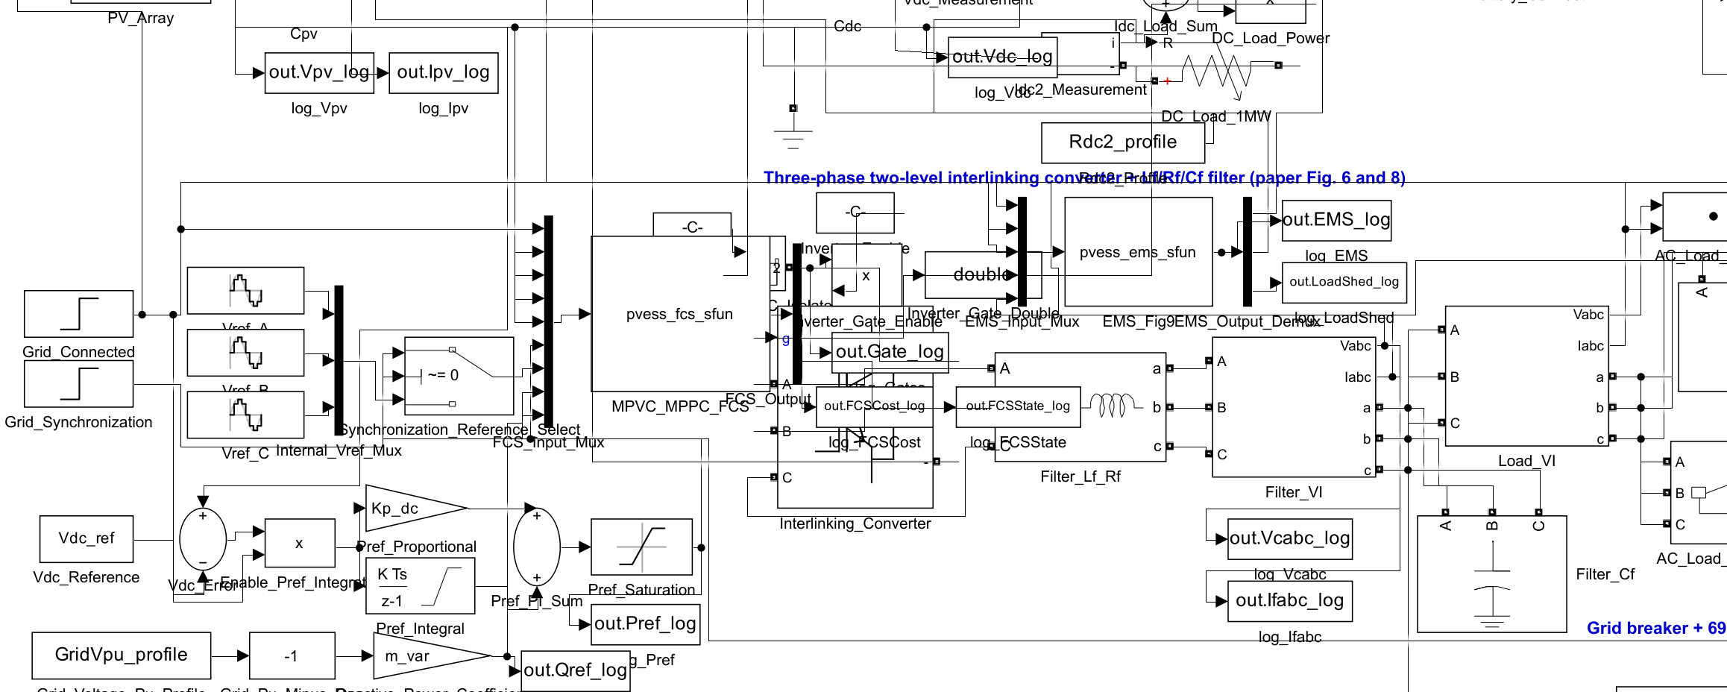
图 8 模板中的 FCS、三相桥、LC 和 EMS 区域
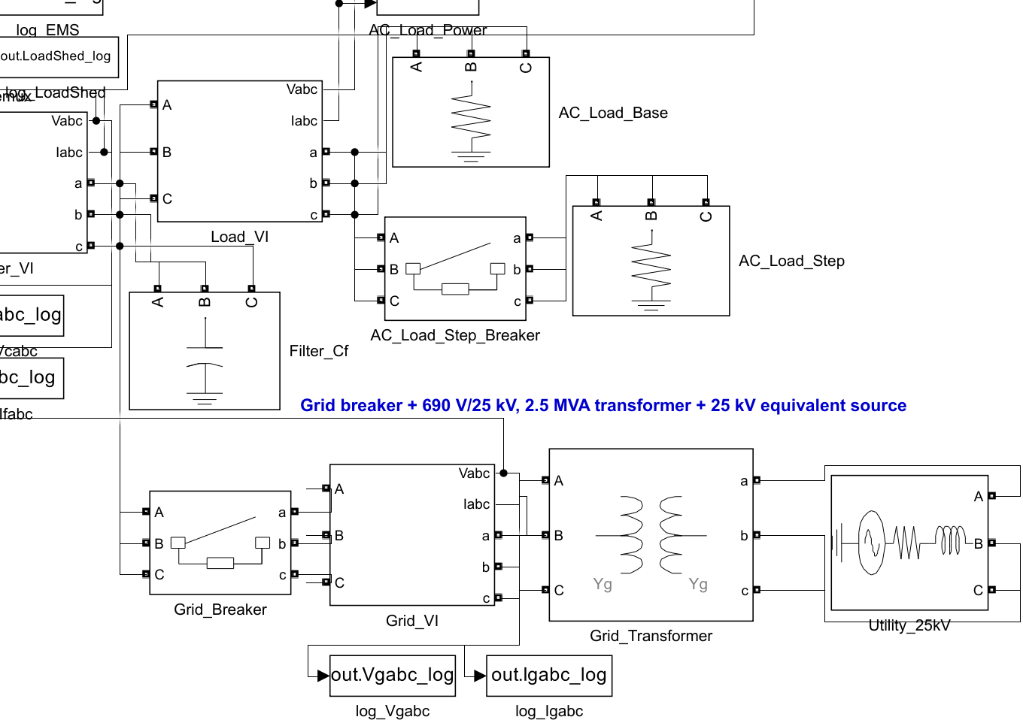
图 9 模板中的交流负载、并网断路器和变压器区域

14 如何修改脚本：改哪里、为什么、改后验证什么
脚本 | 修改场景 | 应改字段/函数 | 修改后必须重做
pvess_init.m | 换电压等级、组件串并联、LC、电池、采样时间 | 对应参数字段；保持 Paper/Assumption 分区 | 静态电气检查、占空比、预测矩阵
build_pvess_template.m | 增加/删除模块、改变接线和保存态 | add_block/add_line/ec 调用 | 重建会覆盖 .slx；重新编译与截图
pvess_mppt_sfun.m | 改变 MPPT 判据、步长、限发策略 | update() | P–V 扫描、辐照度阶跃
pvess_battery_sfun.m | 改变 PI、SOC 曲线、抗饱和 | outputs()/update() | 固定 Db、内环、外环、模式切换
pvess_fcs_sfun.m | 改变预测、代价、门极映射、延时补偿 | outputs() | 8 状态单元测试、桥臂互补、P/Q 符号
pvess_ems_sfun.m | 增加损耗、电价、滞环、切负载 | outputs() | 图 9 全分支真值表
run_paper_scenario.m | 改变事件时刻/工况 | SimulationInput 和 cfg | 事件表、结果命名、StopTime

14.1 沿用旧脚本时的规则
- 旧 PV 查表脚本只适合静态模型或快速预测器，不能替换本模板中的 PV Array 功率电路。
- 如果继续使用 pvbatt_generate_pv_lookup.m，必须把它改成有明确输入的函数，例如 lookup=pvbatt_generate_pv_lookup(arrayVoltage,temperature,irradiance,p)，并由调用脚本传参。
- 旧六状态平均模型可以作为控制器内部预测器或长时平均模型；不要把它当作本次功率级交付。
- 任何脚本改动都要在手册的参数来源表中记录：论文、数据手册、测量、辨识或工程假设。

15 验证计划：从子系统到论文图 10–19
测试 ID | 对象/工况 | 主要输出 | 通过标准 | 论文对应
T0 | 隔离态母线 10 ms | Vdc | 1199.9–1200.1 V；无 Inf/NaN | 结构测试
T1 | PV 静态 G=250…1000 | I–V/P–V | 峰值/电压趋势与图 3 一致 | 图 3
T2 | PV 辐照度下降再上升 | Vpv/Ppv/Dpv | Ppv 跟随辐照度，MPPT 不发散 | 图 4
T3 | 电池固定 Db 和电流内环 | Ibat/Db | 方向正确、纹波有界、无直通 | 图 5/7
T4 | 离网 0.5→1 MW AC | Vc/If/Vdc/Ibat/SOC | Vac 稳定；电池由充转放 | 图 10/11
T5 | PV 400→700 W/m² + 0.3 MW DC | Vdc/Ibat/SOC | 母线恢复；充电速率变化 | 图 12
T6 | 同步与并网 | Vac/Vg/If | 约 5 ms 内对齐；闭合无大冲击 | 图 13
T7 | 并网 AC/DC 负载阶跃 | Vc/Ig/If/Vdc/Ibat | 潮流方向与论文一致 | 图 14/15
T8 | 表 2 完整事件 | Ppv/Pbat/Pg/Pdc/Ig/Vdc/Vc | 事件响应与模式正确 | 图 16
T9 | 物理电网 0.9 pu | Q/Vc | Q≈−0.4 Mvar；Vc 有提升趋势 | 图 17
T10 | 实测辐照度 | Ppv/Pbat/Ibat/SOC/Vdc/Vc | 功率缺口由电池平滑 | 图 18/19

15.1 定量容差建议
指标 | 初始模板阶段 | 论文定量复现阶段 | 计算方法
Vdc 稳态误差 | <±2% | <±1% | 事件后稳定窗平均
Vac RMS 误差 | <±5% | <±2% | 一周波滑动 RMS
P/Q 稳态误差 | <±10% | <±5% | 一周波平均
同步冲击电流 | 低于额定 1.5 pu | 与论文波形同量级 | 闭合前后峰值
SOC 斜率 | 符号正确 | 与 Ibat/(3600Q) 误差<2% | 数值积分对比
功率平衡残差 | <10% 额定 | <3% 额定 | Ppv−Pac−Pdc−Pbat−Pg−Ploss

16 综合排错树
症状 | 先看什么 | 高概率原因 | 退回哪个阶段
Vdc 瞬间到几十/几百 kV | Ipv、Ibat、隔离器、初始电流 | 断开电感有非零初流；二极管仍连接；门极直通 | 阶段 1/3/5
PV MPPT 持续走向边界 | Vpv 与 Dpv 的两点方向 | 占空比符号错；差分被纹波污染 | 阶段 2/3
电池控制越调越大 | Db→Ibat 方向；Ibat 传感器 | 内环正反馈 | 阶段 5
离网 Vac 无法建立 | 门极配对、Vref、Viαβ、LC 接线 | 桥直通/相序错/候选电压错误 | 阶段 7/8
并网瞬间大冲击 | 闭合前 Vac/Vg 相角和幅值 | 同步参考或变压器相移未处理 | 阶段 9
并网 Vdc 与电池环互相振荡 | 两个 Vdc 外环是否同时工作 | 控制职责未切换 | 阶段 6/10
Qref 正确但电压不变 | 物理电源是否真的跌落 | 只改变了控制 profile；强电网容量过大 | 阶段 10
EMS 抖动 | Pac 是否瞬时值 | 未做周期平均/滞环 | 阶段 11
模型慢 | 步数、日志、非线性 PV | 直接跑 4 s 开关级 | 阶段 12

16.1 排错的固定顺序
- 先断开所有调试隔离器，只验证 Cdc、测量和负载。
- 每次只闭合一个源/变换器，固定门极或固定占空比，不先上闭环。
- 先验证符号与能量方向，再整定 PI/MPC。
- 出现高能量非物理量时立即退回并清零断开电感初值，不用饱和块掩盖。
- 只有子系统开环通过后，才运行集成开环；集成开环通过后，才运行闭环和模式切换。

附录 A：完整模块清单与关键参数
模型块 | 库路径/类型 | 模板参数 | 用途/修改影响
powergui | spspowerguiLib/powergui | Discrete；2e-6；TBE | SPS 网络；步长增大降低开关精度
PV_Array | spsPVArrayLib/PV Array | SunPower 305；10s×656p | PV 非线性源
Cpv | Parallel RLC Branch | C=5 mF；IC=547 V | PV 端滤波；越大 MPPT 越慢
Lpv | Series RLC Branch | 0.2 mH；2 mΩ；IC=0 | Boost 储能；断开时不可有初流
PV_Boost | spsBoostConverterLib/Boost Converter | Switching devices | 真实升压开关
PV_PWM | PWM Generator (DC-DC) | 5 kHz；2 μs | Dpv→门极
Cdc | Parallel RLC Branch | 6 mF；IC=1200 V | 论文母线电容
DC_Load_0p6MW | Variable Resistor | 2.4 Ω at 1200 V | 事件 3
DC_Load_1MW | Variable Resistor | 1.44 Ω at 1200 V | 事件 6/8
Battery_Leg | Two-Quadrant DC/DC Converter | Switching devices | 双向半桥
Lbat | Series RLC Branch | 0.5 mH；2 mΩ | 电池电流动态
Battery | spsBatteryLib/Battery | Li-ion 300 V 1300 Ah | 论文储能等效
Interlinking_Converter | spsUniversalBridgeLib/Universal Bridge | 3-arm IGBT/Diodes | AC/DC 主桥
Filter_Lf_Rf | Three-Phase Series RLC Branch | 0.6 mH；0.019 Ω | 论文滤波电感/电阻
Filter_Cf | Three-Phase Parallel RLC Load | Qc=ωCfVLL² | 等效 1338 μF
AC_Load_Base | Three-Phase Parallel RLC Load | 0.5 MW | 基础交流负载
AC_Load_Step | Three-Phase Parallel RLC Load | 0.5 MW | 事件 1
Grid_Breaker | Three-Phase Breaker | open→1.6 s close | 并网
Grid_Transformer | Three-Phase Transformer Two Windings | 2.5 MVA；690/25 kV | 论文电网接口
Utility_25kV | Three-Phase Source | 25 kV；47 MVA；X/R=10 | 工程等值电网
IncCond_MPPT | Level-2 MATLAB S-Function | 1 ms | MPPT/Off-MPPT
Battery_Controller | Level-2 MATLAB S-Function | 100 μs | 双环/SOC 定向
MPVC_MPPC_FCS | Level-2 MATLAB S-Function | 50 μs | 有限控制集
EMS_Fig9 | Level-2 MATLAB S-Function | 1 ms | 论文图 9

附录 B：关键接线总表
网络 | 从 | 到 | 注意
PV 正端 | PV_Array + | Ipv→Lpv→PV_Isolator→PV_Boost input | Ipv 正向离开 PV
PV 负端 | PV_Array − | PV_Boost − / DC_Ground | 公共负端
Boost 输出 | PV_Boost + | PV_DC_Isolator→Cdc + | 隔离器默认断开
母线正端 | Cdc + | DC loads、Battery_DC_Isolator、Inverter_DC_Isolator | 公共节点
电池 | Battery_Leg midpoint | Battery_Isolator→Lbat→Ibat→Battery + | Ibat>0 放电
逆变器 | Universal Bridge A/B/C | Filter L→Filter_VI→AC bus | 相序一致
AC 分支 | AC bus | Cf、Load_VI、Grid_Breaker | Vc 测量节点
负载 | Load_VI | Base Load；Step Breaker→Step Load | IL 为负载电流
电网 | AC bus | Grid Breaker→Grid_VI→Transformer→Source | Grid_VI 位于电源侧

附录 C：门极状态表与符号检查
状态号 | Sa Sb Sc | 桥门极向量 | Viα / Vdc | Viβ / Vdc
1 | 000 | [0 1 0 1 0 1] | 0 | 0
2 | 100 | [1 0 0 1 0 1] | 2/3 | 0
3 | 110 | [1 0 1 0 0 1] | 1/3 | √3/3
4 | 010 | [0 1 1 0 0 1] | −1/3 | √3/3
5 | 011 | [0 1 1 0 1 0] | −2/3 | 0
6 | 001 | [0 1 0 1 1 0] | −1/3 | −√3/3
7 | 101 | [1 0 0 1 1 0] | 1/3 | −√3/3
8 | 111 | [1 0 1 0 1 0] | 0 | 0

门极顺序的实证检查
R2025a 的 PWM Generator (2-Level) 输出中，互补对为 (1,2)、(3,4)、(5,6)。因此模板使用 [Sa,¬Sa,Sb,¬Sb,Sc,¬Sc]。换 MATLAB 版本或换桥模块时必须重新验证，不要仅凭器件编号记忆接线。

附录 D：已完成验证与已知限制
项目 | 结果 | 含义
模板保存态直接运行 10 ms | Vdc=1199.93–1200.00 V；有限信号 | 模型工作区、SPS 电路、求解器和日志可运行
完整功率拓扑闭合 5 ms | 仿真完成；Vdc 最低约 488 V；Ibat 峰值约 933 A | 结构可编译，但未预充/整定，不能当论文结果
MCP 结构检查 | 本机 MATLAB 会话连接失败，改用实际编译仿真 | 模型无编译错误；仍建议用户打开 Diagnostic Viewer 检查警告
完整 4 s 论文场景 | 未在本次交付中强行跑完 | 需分段整定后执行，避免把启动问题与论文事件混在一起

已知限制
- 论文没有公开全部器件与控制参数，因此当前 PI、Lpv/Cpv/Lbat、电网阻抗不是作者原值。
- 模板的 GridVpu_profile 生成 Qref，但物理 25 kV Source 仍为固定幅值；图 17 复现必须换可编程电压源。
- 三相变压器采用 Yg/Yg 工程简化，作者实际接线和相移未公开。
- Battery 库块使用通用锂电模型，完整 OCV/SOC 曲线和温度效应未由论文标定。
- EMS 对功率损耗 Ploss 暂取 0，且 loadShed 命令未自动接到全部物理负载。
- 长时系统级研究建议另建平均模型；开关级模型用于控制器和功率电路的高频验证。

附录 E：参考文献与可追溯来源
Hu, J., Xu, Y., Cheng, K. W., & Guerrero, J. M. (2018). A model predictive control strategy of PV-Battery microgrid under variable power generations and load conditions. Applied Energy, 221, 195–203. DOI: 10.1016/j.apenergy.2018.03.085.
本手册中的论文参数、模式和事件均从上述论文的图 1–19、表 1–2 和式 (1)–(17) 提取；工程补充值均在 pvess_init.m 中标注。
本项目生成文件：D:\PV_MPPT\PV_ESS_MPC_Paper_Reproduction\models\PV_ESS_MPC_Switching_Template.slx；脚本目录：D:\PV_MPPT\PV_ESS_MPC_Paper_Reproduction\scripts。

